
"Автомобиль жолдары саласында мемлекеттік қызмет регламентін бекіту туралы" Шығыс Қазақстан облысы әкімдігінің 2014 жылғы 7 наурыздағы № 46 қаулысына толықтырулар енгізу туралы
Күшін жойған
Шығыс Қазақстан облысы әкімдігінің 2014 жылғы 29 қыркүйектегі № 259 қаулысы. Шығыс Қазақстан облысының Әділет департаментінде 2014 жылғы 22 қазанда № 3510 болып тіркелді. Күші жойылды - Шығыс Қазақстан облысы әкімдігінің 2016 жылғы 19 қаңтардағы № 10 қаулысымен
Ескерту. Күші жойылды - Шығыс Қазақстан облысы әкімдігінің 19.01.2016 № 10 қаулысымен (алғашқы ресми жарияланған күнінен кейін күнтізбелік он күн өткен соң қолданысқа енгізіледі).
РҚАО-ның ескертпесі.
Мәтінде авторлық орфография және пунктуация сақталған.
"Мемлекеттік көрсетілетін қызметтер туралы" Қазақстан Республикасының 2013 жылғы 15 сәуірдегі Заңының 16-бабының 3-тармағына сәйкес, "Мемлекеттік көрсетілетін қызметтердің стандарттары мен регламенттерін әзірлеу жөніндегі қағиданы бекіту туралы" Қазақстан Республикасы Экономика және бюджеттік жоспарлау министрінің 2013 жылғы 14 тамыздағы № 249 бұйрығына өзгерістер мен толықтыру енгізу туралы" Қазақстан Республикасы Экономика және бюджеттік жоспарлау министрінің 2014 жылғы 12 мамырдағы № 133 (Нормативтік құқықтық актілерді мемлекеттік тіркеу тізілімінде тіркелген нөмірі 9432) бұйрығы негізінде Шығыс Қазақстан облысының әкімдігі ҚАУЛЫ ЕТЕДІ:
1. "Автомобиль жолдары саласында мемлекеттік қызмет регламентін бекіту туралы" Шығыс Қазақстан облысы әкімдігінің 2014 жылғы 7 наурыздағы № 46 (Нормативтік құқықтық актілерді мемлекеттік тіркеу тізілімінде тіркелген номірі 3230, 2014 жылғы 3 наурыздағы № 24 (16961) "Дидар" және 2014 жылғы 1 наурыздағы № 24 (19471) "Рудный Алтай" газеттерінде жарияланған) қаулысына мынадай толықтырулар енгізілсін:
аталған қаулымен бекітілген "Облыстық және аудандық маңызы бар, сондай-ақ елді мекендердегі жалпы пайдаланымдағы автомобиль жолдарының бөлінген белдеуінде сыртқы (көрнекі) жарнама объектілерін орналастыруға рұқсат беру" мемлекеттік көрсетілетін қызмет регламенті:
мынадай мазмұндағы 12 тармақпен толықтырылсын:
"12. Мемлекеттік қызмет көрсету процесінде рәсімдер (іс-қимылдар) реттілігінің, қызмет берушінің құрылымдық бөлімшелерінің (қызметкерлерінің) өзара іс-қимылдарының толық сипаттамасы, сонымен қатар өзге де көрсетiлетiн қызметтi берушiлермен және (немесе) халыққа қызмет көрсету орталығымен өзара іс-қимыл тәртібінің және мемлекеттік қызмет көрсету процесінде ақпараттық жүйелерді қолдану тәртібінің сипаттамасы осы регламентке 5 қосымшаға сәйкес мемлекеттік қызмет көрсетудің бизнес-процестерінің анықтамалығында көрсетіледі. Мемлекеттік қызмет көрсетудің бизнес-процестерінің анықтамалығы "электрондық үкімет" веб-порталында, қызмет берушінің интернет-ресурсында орналастырылады.";
осы қаулының қосымшасына сәйкес "Облыстық және аудандық маңызы бар, сондай-ақ елді мекендердегі жалпы пайдаланымдағы автомобиль жолдарының бөлінген белдеуінде сыртқы (көрнекі) жарнама объектілерін орналастыруға рұқсат беру" мемлекеттік көрсетілетін қызмет регламентіне 5 қосымшамен толықтырылсын.
2. Осы қаулы алғашқы ресми жарияланған күнінен кейін күнтізбелік он күн өткен соң қолданысқа енгізіледі.
Облыс әкімінің
міндетін атқарушы | Н. Сақтағанов

Шығыс қазақстан облысы
әкімдігінің
2014 жылғы " 29 " қыркүйектегі
№ 259 қаулысына қосымша
"Облыстық және аудандық
маңызы бар, сондай-ақ елді
мекендердегі жалпы
пайдаланымдағы автомобиль
жолдарының бөлінген
белдеуінде сыртқы (көрнекі)
жарнама объектілерін
орналастыруға рұқсат беру"
мемлекеттік көрсетілетін қызмет
регламентіне 5 қосымша
Қызмет берушінің кеңсесі арқылы мемлекеттік қызмет көрсету кезінде мемлекеттік қызмет көрсету бизнес-процестерінің анықтамалығы

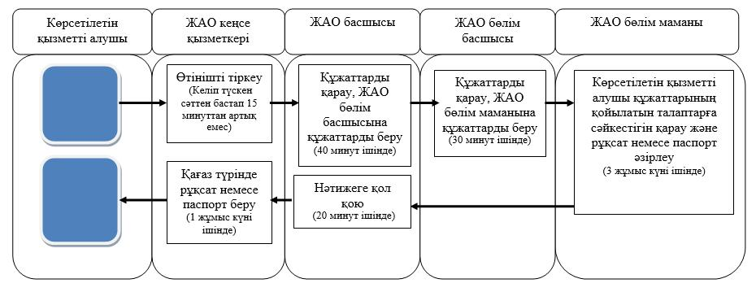

ХҚО арқылы мемлекеттік қызмет көрсету кезінде мемлекеттік қызмет көрсету бизнес-процестерінің анықтамалығы

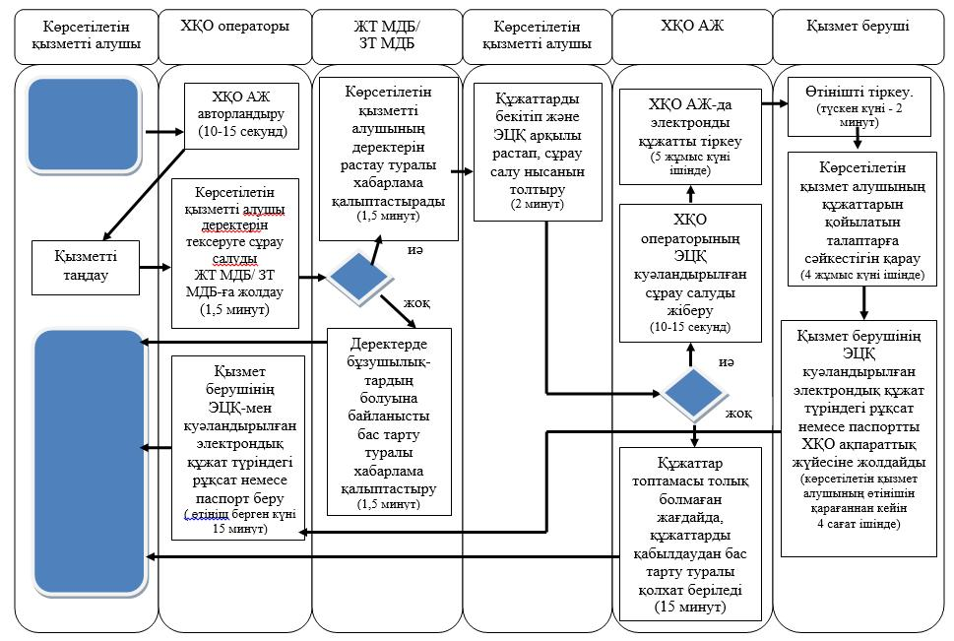

Портал арқылы мемлекеттік қызмет көрсету кезінде мемлекеттік қызмет көрсету бизнес-процестерінің анықтамалығы

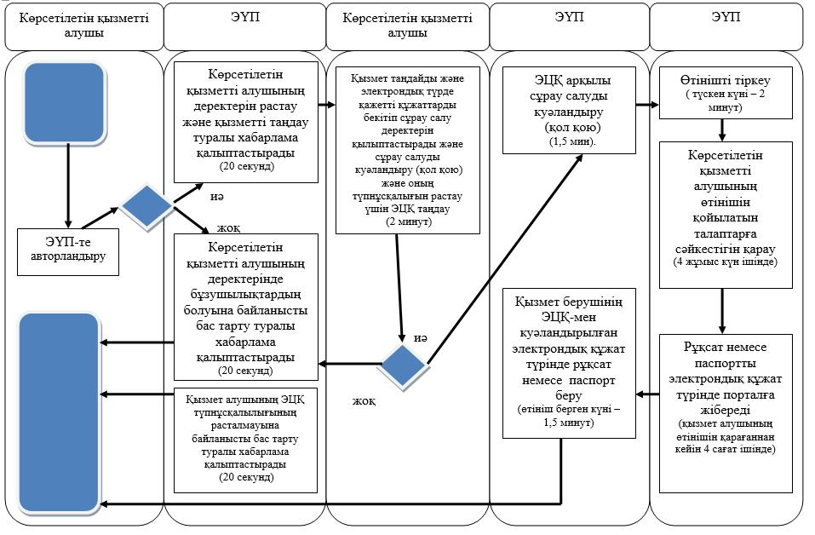

Шартты белгілер:

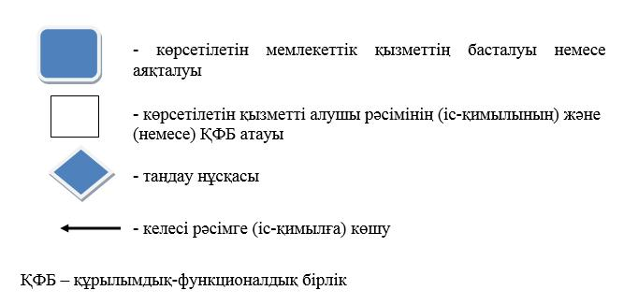

© 2012. Қазақстан Республикасы Әділет министрлігінің «Қазақстан Республикасының Заңнама және құқықтық ақпарат институты» ШЖҚ РМК

